

Školska godina 2023 /2024
PREDMET: SE325 - Upravljanje projektima razvoja softvera

Projektni zadatak: Rent a car

Ime i prezime: Mateja Stojkovic
Broj indeksa: 5104
Datum izrade: 10.6.2024.
Uvod

Ovaj izveštaj detaljno opisuje proces razvoja sistema za podršku rada agencije za rentiranje automobila, koji omogućava zaposlenima i vlasnicima efikasno upravljanje rezervacijama, evidencijom vozila i finansijama. Implementacija sistema obuhvata funkcionalnosti kao što su pristup preko individualnih naloga, unos i praćenje rezervacija putem pametnih uređaja, kreiranje i izdavanje faktura, kao i uvid u finansije i efikasnost rada agencije. Kroz proučavanje tehnika upravljanja projektima, ovaj izveštaj će predstaviti Listu zaduženja (Task Assignment Matrix) i Listu rokova (Task Duration Table) primenjene na razvoj ovog sistema, nudeći vlasnicima i zaposlenima alat koji unapređuje dnevne operacije, poboljšava organizaciju flote vozila i optimizuje finansijsko upravljanje.

Apstrakt projekta

Sistem za Iznajmljivanje Automobila je web aplikacija namenjena korisnicima koji žele jednostavno i brzo iznajmiti vozilo putem interneta. Osim osnovne funkcionalnosti iznajmljivanja, sistem pruža dodatne mogućnosti kao što su pretraga iskustava drugih korisnika, pregled ponuda radnji za iznajmljivanje automobila, i olakšava online plaćanje.

Korisnik predstavlja glavnog aktera u sistemu za iznajmljivanje automobila. Njegova uloga obuhvata raznovrsne aktivnosti, uključujući pretragu dostupnih vozila, ocenjivanje i ostavljanje komentara, pregledavanje ponuda, kao i izvršavanje sigurnog online plaćanja. Korisnik je ključni deo sistema, a njegovo iskustvo korisćenja ima veliki uticaj na uspeh aplikacije.

Agencija za iznajmljivanje automobila predstavlja poslovni entitet koji pruža vozila korisnicima. Njena uloga obuhvata postavljanje ponuda, ažuriranje informacija o dostupnim vozilima, praćenje rezervacija i održavanje evidencije. Ova vrsta aktera ima direktnu odgovornost za pravilno funkcionisanje sistema u smislu dostupnosti vozila i zadovoljstva korisnika.
Administrator sistema je odgovoran za održavanje i kontrolu celokupnog sistema. Njegove nadležnosti uključuju upravljanje korisničkim nalozima, rešavanje tehničkih problema, i pružanje podrške korisnicima u slučaju potrebe. Administrator ima ključnu ulogu u održavanju bezbednosti i funkcionalnosti sistema.

Lista zaduženja (Task Assignment Matrix)

Lista zaduženja je ključni alat u upravljanju projektima koji omogućava jasno definisanje zadataka i odgovornosti unutar tima. U slučaju razvoja sistema za podršku rada agencije za rentiranje automobila, lista zaduženja će pomoći u raspodeli zadataka među članovima kako bi se osiguralo efikasno izvršavanje svih potrebnih aktivnosti.

Aktivnost | Odgovorna osoba | Podrška | Pružalac informacija | Odobrenje
Analiza zahteva | Projektni tim | / | Vlasnik agencije | Vlasnik agencije
Dizajn korisničkog interfejsa | UI/UX dizajner | / | UI/UX dizajner | Projektni tim
Implementacija baze podataka | Backend developer | Dizajner baze podataka | Dizajner baze podataka | Projektni tim
Implementacija funkcionalnosti prijave | Backend developer | Frontend developer | Projektni tim | Projektni tim
Razvoj funkcionalnosti za upravljanje rezervacijama | Backend developer | Frontend developer | Zaposleni u agenciji, Vlasnik agencije | Projektni tim
Razvoj funkcionalnosti za upravljanje flotom vozila | Backend developer | Frontend developer | Zaposleni u agenciji, Vlasnik agencije | Projektni tim
Razvoj finansijskih funkcionalnosti | Finansijski analitičar | Backend developer | Vlasnik agencije | Vlasnik agencije
Testiranje sistema | QA tim | / | Projektni tim | QA tim
Optimizacija sistema | Backend developer  Frontend developer | QA tim | QA tim | Projektni tim
Obuka korisnika | Projektni tim | / | Vlasnik agencije | Vlasnik agencije

Lista rokova(Task duration table)

Lista rokova je ključni deo planiranja projekta koji omogućava precizno određivanje vremenskih okvira za svaki zadatak. Ova lista pomaže u upravljanju vremenom i osigurava da projekat bude završen u predviđenom roku. Sve je izraženo u danima.
Aktivnost | Optimistično vreme | Najverovatnije vreme | Pesimistično vreme | Ispostavljeno vreme
Analiza zahteva | 4 | 9 | 14 | 9
Dizajn korisničkog interfejsa | 8 | 10 | 18 | 14
Implementacija baze podataka | 12 | 18 | 25 | 18
Implementacija funkcionalnosti prijave | 4 | 8 | 15 | 10
Razvoj funkcionalnosti za upravljanje narudžbinama | 18 | 24 | 30 | 28
Razvoj funkcionalnosti za upravljanje zalihama | 14 | 22 | 24 | 16
Razvoj finansijskih funkcionalnosti | 8 | 14 | 22 | 18
Testiranje sistema | 9 | 18 | 20 | 12
Optimizacija sistema | 4 | 10 | 14 | 12
Obuka korisnika | 2 | 5 | 8 | 5

Mrezni plan projekta (Project Network Diagram)
Teoretska postava
Nakon definisanja specifičnih zadataka i vremena potrebnog za njihovu implementaciju u aplikaciji za podršku rada agencije za rentiranje automobila, neophodno je isplanirati redosled faza razvoja same aplikacije. Uzimanje u obzir međusobnih odnosa i zavisnosti između faza razvoja je ključno za uspešnu realizaciju projekta. Neophodno je izraditi Mrežni plan projekta koji će odrediti prioritete u izradi ključnih funkcionalnosti, posebno u segmentima projekta gde se faze razvoja oslanjaju jedna na drugu.
Bitno je grupisati srodne i paralelne zadatke tokom faza razvoja tako da svi zadaci koji zavise od njih budu planirani za realizaciju u narednoj fazi. Na taj način, zadaci koji su međusobno nezavisni mogu se obavljati paralelno od strane različitih timova, dok sve funkcionalnosti koje zahtevaju prethodno implementiranu osnovu moraju biti razvijene u kasnijim fazama.
Mrežni plan projekta pruža uvid u srodne zahteve koji formiraju "linije života" za različite funkcionalnosti aplikacije, koje se na kraju integrišu u konačan proizvod. Ovaj plan nam takođe otkriva "Kritičnu liniju života", koja je najvažniji segment planiranja jer od nje zavisi uspeh celokupnog projekta. "Kritična linija života" obuhvata sve ključne komponente funkcionalne aplikacije, a bez nje gotov proizvod ne može biti isporučen. Ostale putanje, ili "Linije snabdevanja", predstavljaju dopunski deo proizvoda, ali su takođe važne za ispunjenje svih zahteva korisnika i uspešnu isporuku aplikacije.
Prilikom kreiranja Mrežnog plana projekta, ključno je identifikovati i organizovati sve neophodne funkcionalnosti kako bi "Kritična linija" bila precizno definisana.

Primena mreznog projekta

1. Analiza zahteva (Trajanje: 9 dana)
- Započinje odmah i traje 9 dana.

2. Dizajn korisničkog interfejsa (Trajanje: 14 dana)
- Može početi nakon završetka analize zahteva.
- Trajanje: 14 dana.

3. Implementacija baze podataka (Trajanje: 18 dana)
- Počinje nakon završetka dizajna korisničkog interfejsa.
- Trajanje: 18 dana.

4. Implementacija funkcionalnosti prijave (Trajanje: 9 dana)
- Može početi nakon završetka implementacije baze podataka.
- Trajanje: 9 dana.

5. Razvoj funkcionalnosti za upravljanje rezervacijama (Trajanje: 24 dana)
- Počinje nakon implementacije funkcionalnosti prijave.
- Trajanje: 24 dana.

6. Razvoj funkcionalnosti za upravljanje flotom vozila (Trajanje: 19 dana)
- Počinje paralelno sa razvojem funkcionalnosti za upravljanje rezervacijama.
- Trajanje: 19 dana.

7. Razvoj finansijskih funkcionalnosti (Trajanje: 13 dana)
- Može početi nakon završetka razvoja funkcionalnosti za upravljanje flotom vozila.
- Trajanje: 13 dana.

8. Testiranje sistema (Trajanje: 14 dana)
- Počinje nakon završetka razvoja svih funkcionalnosti.
- Trajanje: 14 dana.

9. Optimizacija sistema (Trajanje: 8 dana)
- Počinje nakon testiranja sistema.
- Trajanje: 8 dana.

10. Obuka korisnika (Trajanje: 4 dana)
- Počinje nakon optimizacije sistema.
- Trajanje: 4 dana.

Dijagram aktivnosti
- A1 - Analiza zahteva
  - Trajanje: 9 dana
- A2 - Dizajn korisničkog interfejsa
  - Zavisi od: A1
  - Trajanje: 14 dana
- A3 - Implementacija baze podataka
  - Zavisi od: A2
  - Trajanje: 18 dana
- A4 - Implementacija funkcionalnosti prijave
  - Zavisi od: A3
  - Trajanje: 9 dana
- A5 - Razvoj funkcionalnosti za upravljanje rezervacijama
  - Zavisi od: A4
  - Trajanje: 24 dana
- A6 - Razvoj funkcionalnosti za upravljanje flotom vozila
  - Paralelno sa: A5
  - Trajanje: 19 dana
- A7 - Razvoj finansijskih funkcionalnosti
  - Zavisi od: A6
  - Trajanje: 13 dana
- A8 - Testiranje sistema
  - Zavisi od: A5, A7
  - Trajanje: 14 dana
- A9 - Optimizacija sistema
  - Zavisi od: A8
  - Trajanje: 8 dana
- A10 - Obuka korisnika
  - Zavisi od: A9
  - Trajanje: 4 dana
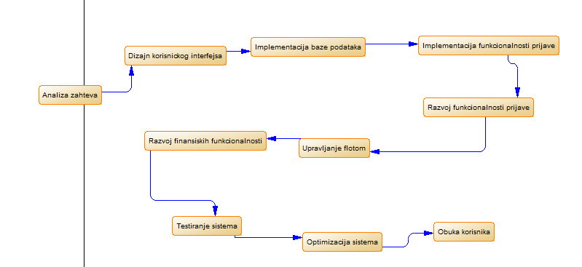

Gantov dijagram rasporeda poslova (Grantt chart schedule)
Teoretska postava

Ova tehnika se striktno fokusira na menadžment vremena kao važan ograničavajući faktor i resurs. Osim predstavljanja podele poslova, važno je odrediti dužinu trajanja faza projekta, kao i samog projekta, unutar kojih će se odvijati razvoj funkcionalnosti.
Gantov dijagram predstavlja grafički prikaz rokova sa analizom i podelama zaduženja unutar jednog tima. Ovo znači da Gantov dijagram mora biti u skladu sa svim ostalim tehnikama planiranja – listom zahteva, listom rokova, podelom zadataka itd. Ova tehnika nam pomaže da sve resurse rasporedimo optimalno u odnosu na konkretne vremenske rokove koji su nam na raspolaganju. Na taj način se sama estimacija potrebnog vremena precizno određuje, što menadžerima ostavlja prostor za krajnje kvalitetnije testiranje proizvoda.
Primena Gantovog dijagrama rasporeda poslova

Pre početka izrade Gantovog dijagrama moraju da se definišu liste poslova I rokova koja su definisana u predhodnim tehnikama. Zadaci se poklapaju za zadacima koje smo definisali, a za vreme je uzeta kolona za najverovatnije vreme.
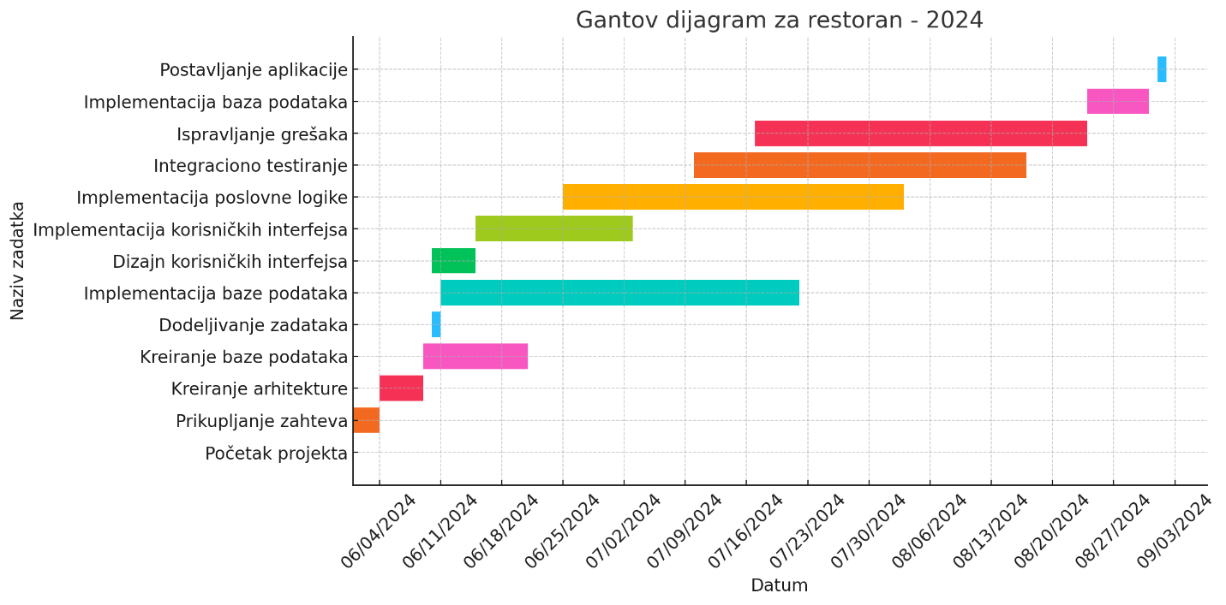

Primena liste budžete projekta (Project Budget Chart)

Teoretska postavka

Odgovornost planiranja budžeta jednog projekta pripada menadžerima koji u skladu sa načinom raspolaganja resursima – ljudima, vremenom, prihodom – dolaze do optimalnog budžetiranja jednog projekta. Ukoliko utvrde da je projekat neisplativ, da neće povratiti uloženo uz dodatu vrednost, odbaciće projekat. Prilikom sastavljanja liste budžeta projekta, potrebno je voditi računa o sinergiji svih tehnika planiranja iz prethodnih faza planiranja projekta, a pogotovo je važno uzeti u obzir Gantov dijagram sa listom rokova.
Kao i vreme, tako i troškovi mogu biti optimistični, verovatni, pesimistični i ispostavljeni. Zbog toga se određenom formulom mora doći do „budžetske kontigencije“ koja podrazumeva krajnji ishod budžeta sa uračunatim faktorima koji na njega utiču. To znači da od svih zadataka oduzmemo polovinu pesimističnih i verovatnih troškova, te ovu sumu saberemo sa sumom najverovatnijih troškova. Tada dobijamo najpribližniju moguću vrednost izračunatu prema Goldratt aproksimaciji troškova.

Primena liste budžete projekta (Project Budget Chart)
Pre predstavljanja budžeta moramo napraviti osvrt na tabelu projektovanog vremena za ispunjavanje zadataka.

Zadatak | Optimistično vreme | Najverovatnije vreme | Pesimistično  vreme | Ispostavljeno vreme
Prikupljanje zahteva | 2 | 3 | 4
Kreiranje arhitekture sistema | 4 | 5 | 6
Kreiranje baze podataka | 1 | 1 | 2
Dodeljivanje zadataka | 1 | 1 | 1
Implementacija backend-a | 45 | 50 | 55
Implementacija UI (Web) | 60 | 65 | 70
Implementacija UI (Mobile) | 60 | 65 | 70
Integraciono testiranje | 5 | 7 | 10
Ispravka grešaka | 5 | 10 | 15
Implementacija bezbednosnih mehanizama | 2 | 6 | 7
Postavljanje aplikacije na server | 2 | 2 | 3
Ukupno | 190 | 220 | 249

Sledeća tabela predstavlja troškove po zadatku, gde su cene predstavljene u evrima. Kao i kod sati izrade zadataka, cena je predstavljena optimistički, najverovatniji troškovi, pesimistički troškovi i ispostavljeni troškovi, gde će kolona za ispostavljene troškove ostati prazna kako smo još u fazi planiranja projekta. Kako bi se optimalno predvideo budžet projekta, optimalnu sumu budžeta računamo kao pesimistički troškovi minus najverovatniji troškovi pa sve do pomnožimo sa 0.5 i zatim saberemo sa najverovatnijim troškovima.

Zadatak | Optimistični troškovi | Najverovatniji troškovi | Pesimistični troškovi | Ispostavljeni troškovi
Prikupljanje zahteva | 60 | 80 | 100
Kreiranje arhitekture sistema | 60 | 80 | 100
Kreiranje baze podataka | 20 | 20 | 40
Dodeljivanje zadataka | 20 | 20 | 20
Implementacija backend-a | 600 | 700 | 800
Implementacija UI (Web) | 500 | 600 | 700
Implementacija UI (Mobile) | 600 | 700 | 800
Integraciono testiranje | 100 | 140 | 200
Ispravka grešaka | 100 | 200 | 300
Implementacija bezbednosnih mehanizama | 100 | 120 | 140
Postavljanje aplikacije na server | 40 | 40 | 60
Ukupno | 2260 | 2780 | 3360

2260 + (3360 - 2780) * 0.5 = 2550

Zakljucak

Plan za budžet projekta predstavlja jedan od najkritičnijih aspekata planiranja projekta, jer tada stejkholderi i investitori imaju uvid u projektovanu cenu za izradu željenog sektora, pored toga što imaju uvid u tačne korake i zahteve za izradu projekta. Primer aplikacije za upravljanje agencijom za iznajmljivanje automobila demonstrira budžet projekta koji je potreban za finansiranje tima. Nakon ovog dokumenta, možemo videti kako bi jedan plan budžeta projekta trebalo da izgleda.

